中华女子学院2022年学生中秋节慰问品采购项目
遴选公告
一、项目概述
1、项目名称：中华女子学院2022年学生中秋节慰问品采购项目
2、项目地点：中华女子学院指定地点
3、项目需求：中华女子学院学生中秋节慰问品，详见附件1。
二、供应商必须符合的条件
供应商应具备《中华人民共和国政府采购法》第二十二条规定的条件，且符合、承认并承诺履行遴选文件各项规定的国内法人和其他组织（不包括在港澳台地区注册成立的法人和其它组织），并具有以下特定条件的：
1、本项目拒绝供应商以联合体方式参加遴选。
2、本项目拒绝具有控股关系母、子公司同时参加遴选。
3、本项目拒绝被“信用中国”网站（www.creditchina.gov.cn）和中国政府采购网（www.ccgp.gov.cn）列入失信被执行人、重大税收违法案件当事人名单或政府采购严重违法失信行为记录名单的供应商参加（查询时间晚于本项目遴选公告日期）。
三、遴选方式和要求
遴选文件应包括但不限于以下内容（均须加盖单位公章）：
1、营业执照副本复印件；
2、法定代表人授权委托书及被授权人身份证复印件；
3、报价一览表（格式详见附件1，不得随意更改）；
4、近3年内经营活动中没有重大事故、违法记录的声明（格式详见附件2，不得随意更改）；
5、社会保障资金缴纳记录复印件（近半年内任意一个月）；
6、缴纳税收的完税证明复印件（近半年内任意一个月）；
7、证明供应商具有良好的商业信誉和健全的财务会计制度的承诺函（格式自拟）；
8、拟投入本项目“学生中秋节慰问品”样品1套（含包装袋），样品不退回。内含《附件1》中序号“1-8”项实物，其中“苹果、橘子、酸奶”各3个，其余各1个）；
9、2019年1月1日至今，类似本项目“学生中秋节慰问品”业绩证明文件（合同关键页复印件可认定为有效证明文件，最多5份）；
10、本项目配送服务方案（如人员配备方案、售后换货方案等）；
11、报价人认为有利于评审的其他资料。
接收遴选文件截止时间：2022年9月5日16时前（北京时间）
接收遴选文件地点：中华女子学院南门。
本项目预算共为10.621万元，超过预算或未提供上述1-8项内容或未密封及装订的遴选文件将被作为无效文件。遴选文件未办理书面登记手续，或送达时间晚于截止时间，或以传真、电子邮件、电报、电话、邮寄等方式递交的遴选文件恕不接受。遴选文件正副本共一式3份，正本1份，副本2份，须装订成册，密封完整，封套写清“【项目名称】遴选文件”及公司名称、联系人等信息并加贴封条，在封口处加盖单位公章。1套样品（含包装袋）单独封装，填写公司名称、联系人等信息并加贴封条，在封口处加盖单位公章。
四、付款方式
送货完毕并经学校验收后15个工作日内，学校向供应商支付合同总价款的100%，供应商应于学校付款前向学校出具符合规定和要求的增值税发票，税费由供应商承担。
五、其它内容详见附件
附件1：报价一览表（报价须包含所有相关费用）
附件2：近3年内经营活动中没有重大事故、违法记录的声明

附件1：
报价一览表
项目名称：中华女子学院2022年学生中秋节慰问品采购项目

报价人名称：

报价总额：（大写） ￥ 元

报价有效期限：90 (日历) 日

联系人： 联系电话：

报价清单：
序号 | 种类 | 成品尺寸与参数 | 每份  包含  数量 | 单位 | 标准 | 份数  （份） | 单价  （元） | 总价  （元）
1 | 苹果 | 果径至少达到80-85mm | 1 | 个 | 1、果形、新鲜度、颜色、品质、口味均达到良好、无病虫害及机械伤；  2、满足国家标准《GB/T 10651-2008 鲜苹果》。 | 1900
2 | 橘子 | 果径至少达到60-65mm | 1 | 个 | 1、果形、新鲜度、颜色、品质、口味）均达到良好、无病虫害及机械伤；  2、满足国家标准《GB/T 12947-2008鲜柑橘》 | 1900
3 | 薯片 | 净含量不少于75g | 1 | 包 | 1、仅限原味、番茄；  2、收货时产龄不超过商品保质期的1/3。 | 1900
4 | 酸奶 | 净含量不少于230g | 1 | 盒 | 1、仅限原味；  2、收货时产龄不超过商品保质期的1/3。 | 1900
5 | 梳打饼干 | 净含量不少于400g | 1 | 袋 | 1、口味不限；  2、收货时产龄不超过商品保质期的1/3。 | 1900
6 | 锅巴 | 净含量不少于130g | 1 | 袋 | 1、口味不限；  2、收货时产龄不超过商品保质期的1/3。 | 1900
7 | 山药薄片 | 净含量不少于90g | 1 | 袋 | 1、口味不限；  2、收货时产龄不超过商品保质期的1/3。 | 1900
8 | 包装袋 | 可容纳以上1-7项物品，  不小于长300×宽300×内侧200mm | 1 | 个 | 1、纯色铝箔袋（除白色外颜色不限）  2、实物参考示例：  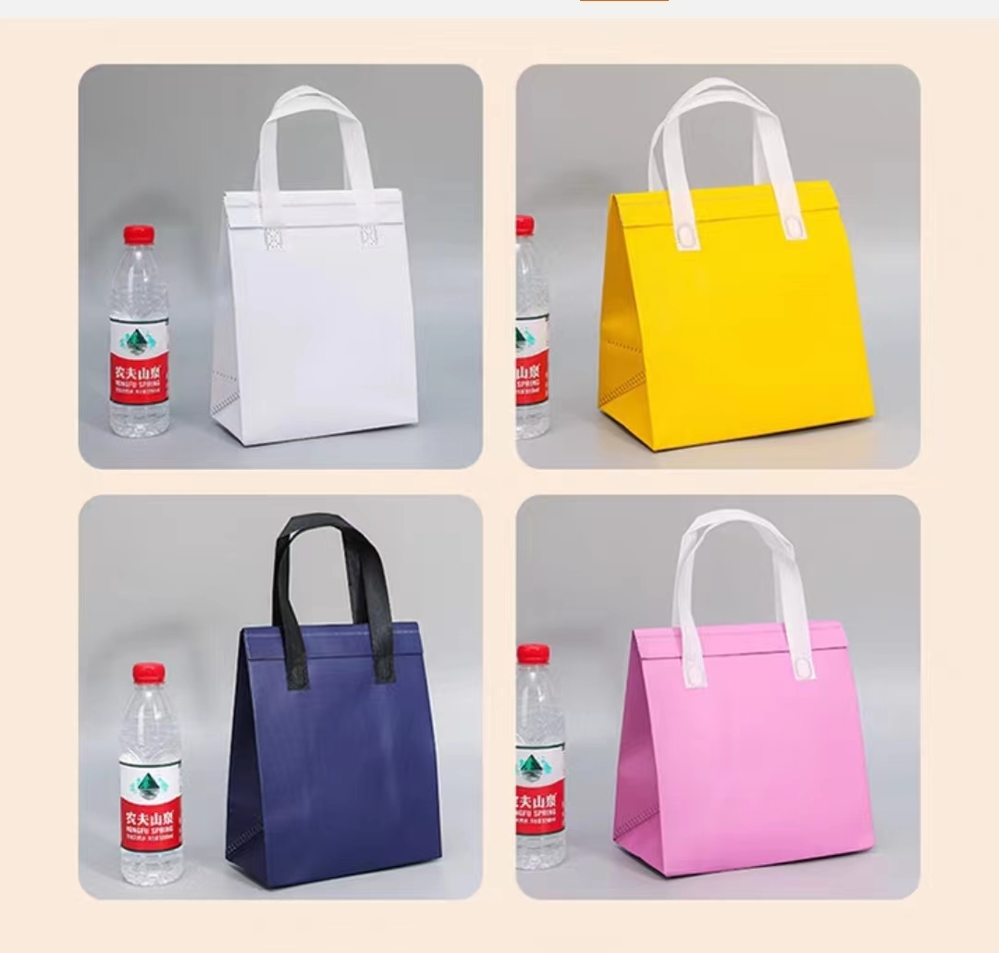 | 1900
9 | 不干胶纸 | 尺寸以学校要求为准 | 1 | 个 | 贴于包装袋外，印刷“校徽”或“中华女子学院2022年学生中秋节慰问品”等字样，具体以学校要求为准。 | 1900
10 | 合计 |  |  |  |  | 1900
供应商务必保证于2022年9月9日前，将如上所有货物包装、分装完毕并配送至学校指定位置。
备注：
1、我公司承诺，签订合同后 日内将货物送至学校指定地点并配合学校验收合格。
2、以上报价包含所有相关费用（服务费、运输费、人工费、税金等），不再另行收费，能开具合格发票。

法定代表人或被授权代表签字或盖章：
报价人盖章：
年 月 日
附件2：
近3年内经营活动中没有重大事故、违法记录的声明
- 我方承诺，我方信用记录中：
1）没有被列入失信被执行人；
2）没有被列入重大税收违法案件名单；
3) 没有被列入政府采购违法失信行为记录名单，否则，遴选小组可将我方的遴选响应文件按照无效响应文件处理。
- 我方承诺参加本次采购活动近3年内，在经营活动中没有重大违法记录，否则，遴选小组可将我方的遴选响应文件按照无效遴选响应文件处理。

法定代表人或授权代表签字或盖章：
报价人盖章：
年 月 日

